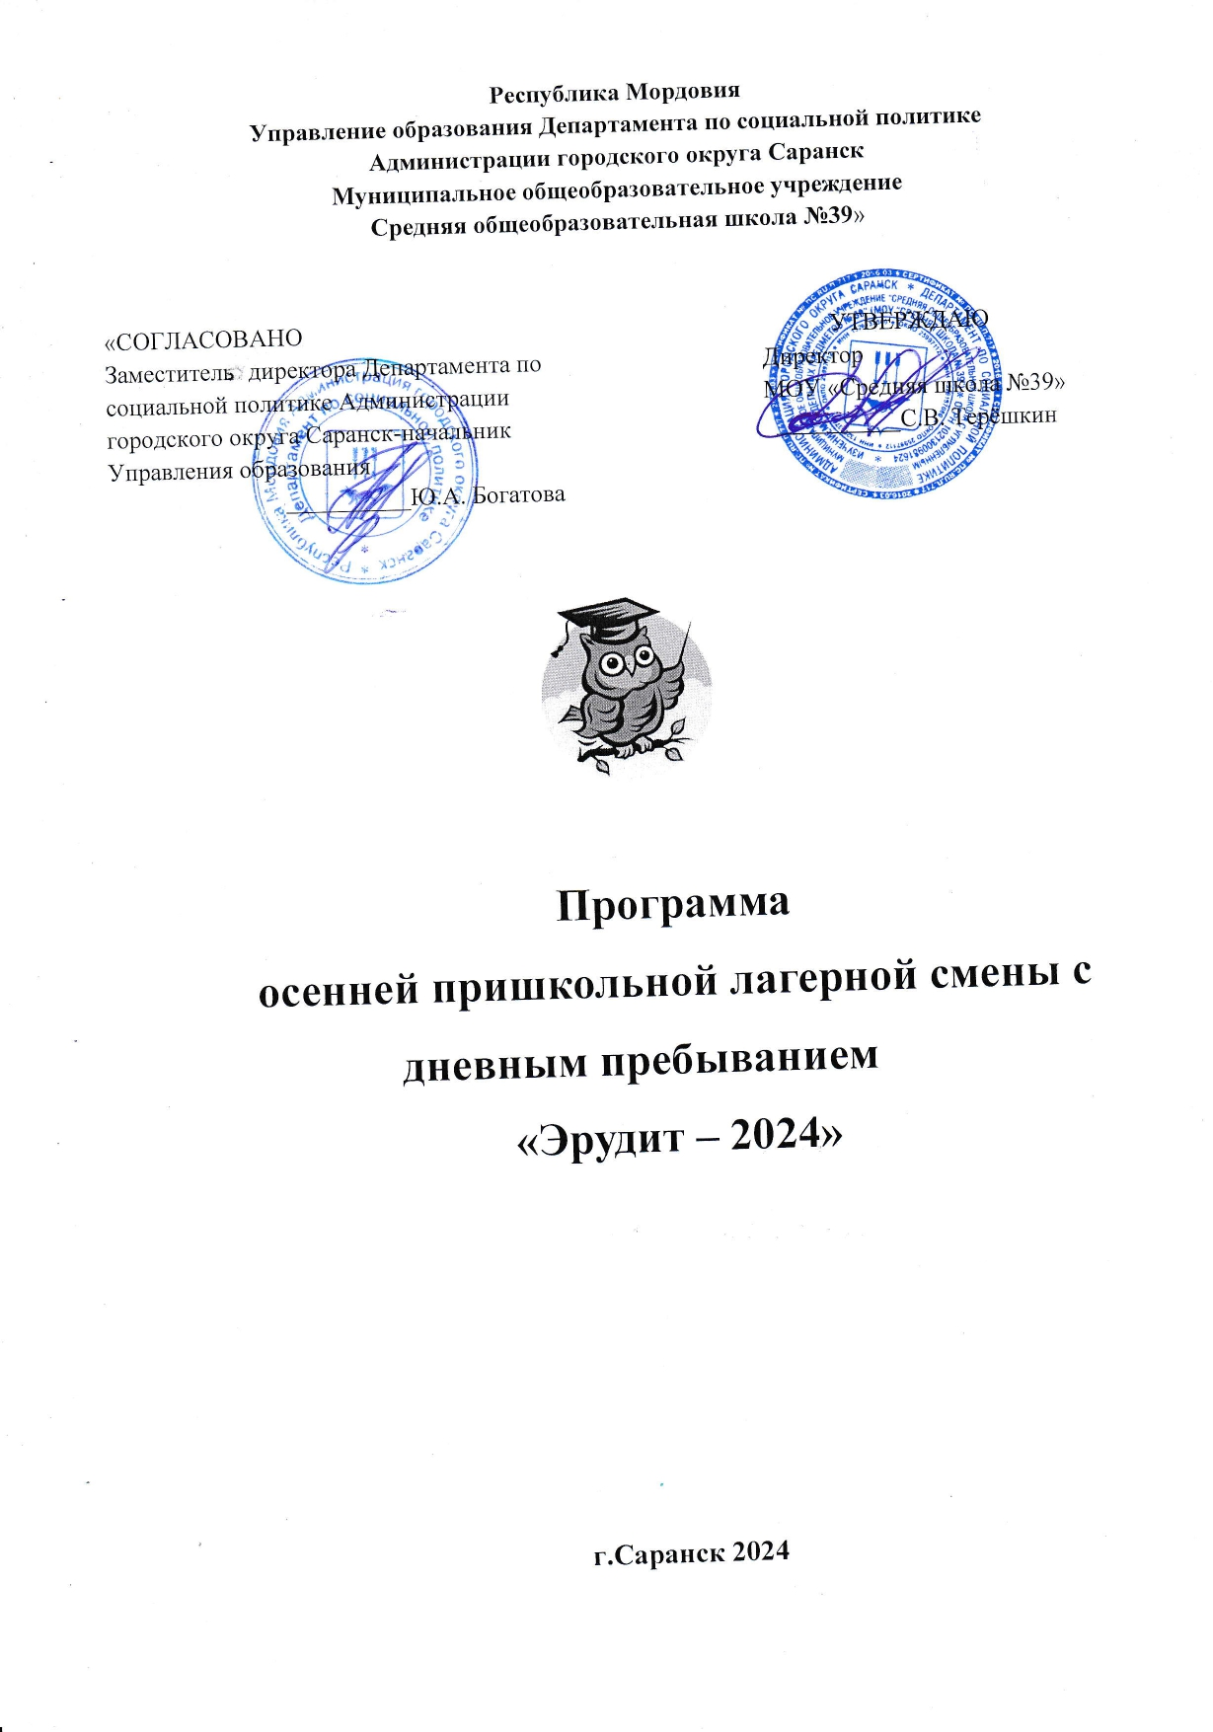

**Пояснительная записка**

Осенние каникулы составляют небольшую, но значимую часть свободного времени детей. Этот период благоприятен для развития их творческого потенциала, совершенствования личностных возможностей, приобщения к ценностям культуры, вхождения в систему социальных связей, воплощения собственных планов, удовлетворения индивидуальных интересов в личностно значимых сферах деятельности.  Лагерная смена выполняет очень важную миссию оздоровления и воспитания детей. На осенние каникулы  предложена программа «Эрудит-2024», которая является продолжением воспитательной работы, проводимой в течение учебного года. Данная программа предусматривает организацию осеннего отдыха детей  школьного возраста в условиях школьной лагерной смены с дневным пребыванием. Реализация программы возможна с помощью обеспечения педагогическими кадрами, организации качественного питания и медицинской помощи.

Осенняя пришкольная лагерная смена «Эрудит» находится при МОУ «СОШ №39».  В организованном отдыхе 2024 года принимают участие  90  человек 1-7 классов. Над реализацией программы «Эрудит» работает педагогический коллектив из числа  учителей  школы.

В лагерь включены одаренные дети параллели 1-7-х классов. Центром воспитательной работы лагеря является ребенок и его стремление к реализации. Пребывание здесь для каждого ребенка – время получения новых знаний, приобретения навыков и жизненного опыта. Это возможно благодаря продуманной организованной системе планирования лагерной смены.

**Информационная карта программы**

|  |  |  |
| --- | --- | --- |
| 1 | Полное название программы | Программа осенней пришкольной лагерной смены с дневным пребыванием «Эрудит» |
| 2 | Цель программы | Создание условий для полноценного отдыха, оздоровления детей, развития их внутреннего потенциала, содействия формированию ключевых компетенций воспитанников на основе включения их в разнообразную, общественно значимую и личностно привлекательную деятельность, содержательное общение и межличностные отношения в разновозрастном коллективе, развитие творческих способностей детей. |
| 3 | Основные  задачи программы | -  создавать условия для организованного отдыха детей;  -  приобщать ребят к творческим видам деятельности, развитие творческого мышления;  -  способствовать формированию культурного поведения, санитарно-гигиенической культуры;  -  предоставлять ребенку возможность для самореализации на индивидуальном личностном потенциале;  -  формировать у ребят навыки общения и толерантности. |
| 4 | Краткое содержание программы | Программа содержит: мероприятия, реализующие программу; ожидаемые результаты и условия реализации; приложения. |
| 5 | Автор программы | Елисеева И.Н., заместитель директора по УВР |
| 6 | Мун. образ. учреж, представившее программу | МОУ «СОШ №39» |
| 7 | Адрес, телефон | г.о. Саранск, ул. Володарского, 5  тел. 47-33-82 |
| 8 | Место реализации | Пришкольная лагерная смена с дневным пребыванием «Эрудит», МОУ «СОШ № 39» |
| 9 | Количество, класс | 90, 1-7 классы |
| 10 | Сроки проведения, количество смен | Период осенних каникул 2024г, 1 смена |

**Все мероприятия нацелены:**

* на создание единого образовательно-развивающего пространства, в котором осуществляется деятельность по развитию индивида;
* на расширение возможности приобретения практического и социального опыта ребенка;
* на создание условий, гарантирующих охрану и укрепление физического, психического и социального здоровья, обеспечивающих развитие личности с учётом её индивидуальных способностей, мотивов, ценностных ориентаций.

**Принципы программы  лагерной смены с дневным пребыванием** **«Эрудит»:**

***1.*** Принцип гуманизации отношений:построение всех отношений на основе уважения и доверия к человеку, на стремлении привести его к успеху. Через идею гуманного подхода к ребенку, родителям, сотрудникам лагеря необходимо психологическое переосмысление всех основных компонентов педагогического процесса.

***2.*** Принцип соответствия типа сотрудничества психологическим возрастным особенностям учащихся и типу ведущей деятельности: результатом деятельности воспитательного характера является сотрудничество ребенка и взрослого, которое позволяет воспитаннику лагеря почувствовать себя творческой личностью.

***3.*** Принцип демократичности:участие всех детей и подростков в программе  развития творческих способностей.

***4.*** Принцип  дифференциации  воспитания: дифференциация в рамках осеннего оздоровительного лагеря предполагает:

- отбор содержания, форм и методов воспитания в соотношении с индивидуально-психологическими особенностями детей;

- создание возможности переключения с одного вида деятельности на другой в рамках смены (дня);

- взаимосвязь всех мероприятий в рамках тематики дня;

- активное участие детей во всех видах деятельности.

***5.*** Принцип  творческой индивидуальности: творческая индивидуальность – это  характеристика  личности, которая в самой полной мере реализует, развивает свой творческий потенциал.

**Механизм реализации программы:**

 I этап. Подготовительный

Этот этап характеризуется тем, что за 1 месяц до открытия лагерной смены начинается подготовка к осеннему сезону. Деятельностью этого этапа является:

* издание приказа по школе о проведении осенней кампании;
* разработка программы деятельности пришкольной  лагерной смены для «Эрудит- 2024»;
* отбор кадров для работы в осенней лагерной смене;
* составление необходимой документации для деятельности лагерной смены (план-сетка, положение, должностные обязанности, инструкции т.д.)

II этап. Организационный

    Основной деятельностью этого этапа является:

* встреча детей, проведение диагностики по выявлению лидерских, организаторских и творческих способностей;
* запуск программы «Эрудит- 2024»;
* знакомство с правилами жизнедеятельности лагерной смены.

III этап. Практический

Основной деятельностью этого этапа является:

* реализация основной идеи смены;
* вовлечение детей и подростков в различные виды коллективно- творческих дел.

**Условия реализации программы**

1.Нормативно-правовые условия:

* Закон «Об образовании РФ»
* Конвенция о правах ребенка, ООН, 1991г.
* Устав МОУ СОШ №39
* Положение о лагере дневного пребывания
* Правила внутреннего распорядка лагеря дневного пребывания
* Правила по технике безопасности, пожарной безопасности
* Рекомендации по профилактике детского травматизма, предупреждению несчастных случаев с детьми в школьном оздоровительном лагере
* Инструкции по организации и проведению экскурсий
* Приказы Управления образования г.о.Саранск
* Должностные инструкции работников
* Санитарные правила о прохождении медицинского осмотра
* Заявления от родителей
* Акт приемки лагеря
* План работы

**2. Материально-технические условия предусматривают:**

|  |  |  |  |
| --- | --- | --- | --- |
|  | ***Применение*** | ***Источник финансирования и материальная база*** | ***Ответственные*** |
| ***1*** | ***2*** | ***3*** | ***4*** |
| Кабинеты | Комната отдыха, игровые комнаты | Материальная база школы | Начальник лагеря,  учителя, технический персонал |
| Медицинский  кабинет | Медицинский контроль мероприятий лагерной смены | Материальная база  школы | Медицинский работник школы |
| Школьная библиотека | Литература для педагогов и детей лагеря | Материальная база  школы | Библиотекарь |
| Школьная столовая | Завтрак, обед | Материальная база школы | Заведующая пищеблоком |
| Комнаты гигиены | Туалеты,  раздевалки | Материальная база школы | Начальник лагеря, учителя, технический персонал |

**Кадровые условия*:***

В соответствии со штатным расписанием в реализации программы участвуют:

* Начальник лагеря
* Педагоги
* Обслуживающий персонал
* Медработник

**Методические условия предусматривают:**

* наличие необходимой документации, программы, плана;
* проведение инструктивно-методических сборов с педагогами до начала лагерной смены;
* коллективные творческие дела
* творческие мастерские:
* индивидуальная работа;
* деловые и ролевые игры.

**Ожидаемые результаты**

В ходе реализации данной программы ожидается:

1.       Получение участниками смены умений и навыков  индивидуальной и коллективной творческой и трудовой деятельности, социальной активности.

2.       Развитие коммуникативных способностей и толерантности.

3.       Повышение творческой активности детей путем вовлечения их в социально-значимую деятельность.

4.       Приобретение новых знаний и умений в результате занятий в кружках

5.       Расширение кругозора детей.

6.       Повышение общей культуры учащихся, привитие им социально-нравственных норм.

7.       Личностный рост участников смены.

УТВЕРЖДАЮ

Директор школы №39

___________ С.В.Терешкин

**Пришкольный лагерная смена «Эрудит»**

**в период осенних каникул 2024г.**

**Начальная школа**

**Понедельник 28.10 : «*Твори, выдумывай, пробуй!»***

***Каб.№ 107, №108, № 109***

Ответственные учителя: Тумайкина В.К., Грузнова А.А., Зайкина Е.В.

*Режим дня:*

**8.30 – 8.45** - Прием детей, утренняя линейка.

**9.00 - 9.30** – Завтрак

**9.30 – 10.30 –** Спектакль ДКИ МГУ им. Н.П.Огарева (актовый зал)

Экологические забеги -пришкольная территория (школьный актив старшеклассников)/Занятия по группам (педагоги):

**10.30- 11.15 –** творческая мастерская (Лапаева М.В.)

**11.20 – 12.05 -** настольные игры

**12.10 – 13.50 -** экологическая мозаика

**13.00** – Обед

**13.30** – Итоги дня, уход домой

**Вторник 29.10 : *«Театральные прогулки»***

***Каб.№107, №110, № 111***

Ответственные учителя: Осина И.В., Крапивина Н.Ф. Исупова И.Е.

*Режим дня:*

**8.30-8.45-** Прием детей, утренняя линейка

**9.00** – **9.30** – Завтрак

**9.30 – 10.15** – Маршрутная прогулка

**10.30-11.30** – Посещение мордовского национального театра

**12.00 – 13.00** – Маршрутная прогулка

**13.00** – Обед

**13.30** – Итоги дня, уход домой

**Среда 30.10. : *«О, спорт, ты – мир!»***

***Каб.№208, № 209, № 211***

Ответственные учителя: Афанасьева М.В., Паршихина Т.Г., Моисеева М.Г.

*Режим дня:*

**8.30-8.45**– Прием детей, утренняя линейка

**9.00** - **9.30** – Завтрак

**9.30 – 10.30 –**Занятия по группам (педагоги)

**10.30 – 11.30** – Республиканский театр кукол – спектакль (актовый зал)

**11.30 – 13.00- «**Весёлые старты» - спортзал (Кокурина И.В., Пашин С.Ю.)

**13.00** – Обед

**13.30** – Итоги дня, уход домой

**Четверг 31.10 :  *«День музея»***

***Каб.№ 309, № 310, № 311,***

Ответственные учителя: Бирюкова Н.В., Синицына И.В., Гурьянова З.Д.

*Режим дня:*

**8.30-8.45**– Прием детей, утренняя линейка

**9.00** - **9.30** – Завтрак

**9.30. – 10.30** – Занятия по группам (педагоги)

**11.00 – 12.30-** Посещение выставки И.И.Шишкина МРМИ им.С.Д.Эрьзи/ Мастер-класс «Акварель»

**13.00** – Обед

**13.30** – Итоги дня, уход домой

**Пятница 1.11: *«Библиодень»***

***Каб. №№ 210, №211, № 212***

Ответственные учителя: Терешкина Э.Ю., Романова И.Н., Купцова Е.В.

*Режим дня:*

**8.30-8.45-** Прием детей, утренняя линейка

**9.00** – **9.30** – Завтрак

**9.30 – 10.30-** Суперквест (советники директора)

**11.00 – 12.00** – Посещение ДРБ им. А.С. Пушкина «День народного единства»

**13.00** – Обед

**13.30** – Закрытие смены, уход домой

**Начальник лагеря:** __________ /Елисеева И.Н./